Kỳ thi THPT quốc gia năm 2018 sẽ diễn ra trong 3 ngày, từ 25 đến 27/6, với mục đích xét tốt nghiệp THPT và đại học, cao đẳng.
Bộ Giáo dục và Đào tạo (GD&ĐT) vừa ban hành hướng dẫn thực hiện Quy chế thi THPT quốc gia và xét công nhận tốt nghiệp THPT năm 2018.
Theo đó, thí sinh dự thi THPT quốc gia học chương trình THPT sẽ làm 5 bài thi, gồm 3 bài thi độc lập: Toán, Ngữ văn, Ngoại ngữ và 2 bài thi tổ hợp là Khoa học Tự nhiên (tổ hợp các môn Vật lí, Hóa học, Sinh học; viết tắt là KHTN), Khoa học Xã hội (tổ hợp các môn Lịch sử, Địa lí, Giáo dục công dân đối với thí sinh học chương trình Giáo dục THPT; tổ hợp các môn Lịch sử, Địa lí đối với thí sinh học chương trình GDTX cấp THPT; viết tắt là KHXH).
Cụ thể lịch thi:
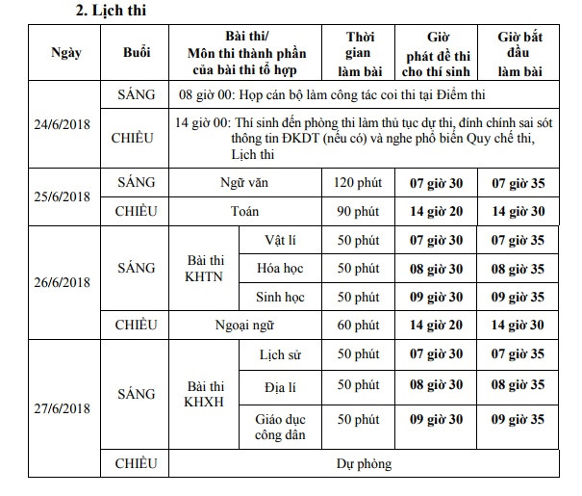
Để xét công nhận tốt nghiệp THPT, thí sinh học chương trình Giáo dục THPT (gọi tắt là thí sinh Giáo dục THPT) phải dự thi 4 bài thi, gồm 3 bài thi độc lập là Toán, Ngữ văn, Ngoại ngữ và 1 bài thi do thí sinh tự chọn trong số 2 bài thi tổ hợp; thí sinh học chương trình GDTX cấp THPT (gọi tắt là thí sinh GDTX) phải dự thi 3 bài thi, gồm 2 bài thi độc lập là Toán, Ngữ văn và 1 bài thi do thí sinh tự chọn trong số 2 bài thi tổ hợp. Thí sinh được đăng ký chọn dự thi cả 2 bài thi tổ hợp, điểm bài thi tổ hợp nào cao hơn sẽ được chọn để tính điểm xét công nhận tốt nghiệp THPT.
Bộ GD&ĐT lưu ý, thí sinh đã đăng ký dự thi cả 2 bài thi tổ hợp thì bắt buộc phải thi cả 2 bài thi này; nếu thí sinh bỏ 1 trong 2 bài thi sẽ bị coi là dự thi không đủ số bài thi và không được xét công nhận tốt nghiệp THPT. Thí sinh GDTX có thể chọn dự thi cả bài thi Ngoại ngữ, điểm bài thi này để xét tuyển sinh ĐH, CĐ, trung cấp; không dùng để tính điểm xét công nhận tốt nghiệp THPT.
Để xét tuyển sinh ĐH, CĐ, trung cấp, thí sinh đã tốt nghiệp THPT phải dự thi các bài thi độc lập, bài thi tổ hợp hoặc các môn thi thành phần của bài thi tổ hợp, phù hợp với tổ hợp bài thi, môn thi xét tuyển vào ngành, nhóm ngành theo quy định của trường ĐH, CĐ, trung cấp.
Hình thức thi: Các bài thi Toán, Ngoại ngữ và các bài thi tổ hợp: Thi theo hình thức trắc nghiệm khách quan (gọi tắt là thi trắc nghiệm); bài thi Ngữ văn: Thi theo hình thức tự luận.

